Las audioguías como tecnología de comunicación para la accesibilidad del patrimonio
Eje 12: Convergencia y nuevas tecnologías
RedCom, 2019
PEREYRA, Marta (Universidad Nacional de Córdoba) marta.pereyra@unc.edu.ar
MINERVINI, Mariana (Administración de Parques Nacionales-Universidad Nacional de Córdoba) minervini.mariana@gmail.com

Introducción
Este trabajo se interesa por el modo en que las tecnologías de la comunicación se constituyen como dispositivos que facilitan la producción y el consumo de discursos y prácticas asociadas a la promoción del patrimonio natural.
El trabajo forma parte de un proyecto de extensión universitaria que, desde una perspectiva de producción reflexiva, desarrolló la audioguía del Parque Nacional Sierra de las Quijadas, de la provincia de San Luis en la República Argentina. La demanda de realizar la Audioguía surge desde el Área Educación (Interpretación y Comunicación) de la Dirección Regional Centro (Córdoba) de la Administración de Parques Nacionales ante la preocupación por generar estrategias comunicacionales y publicitarias sostenidas en las posibilidades de las tecnologías de la información que facilitan el acceso, la integración y el disfrute de los espacios protegidos.
La audioguía de un parque nacional con las características de Quijadas sumado al uso de TIC propició un tratamiento no convencional de las tradicionales audioguías orientadoras que consisten en general en un texto sonoro descriptivo que proporciona información al usuario susceptible de interés sobre ciertos hitos del lugar. En la experiencia citada, la audioguía es una pieza más dentro del sistema de comunicación del Parque Nacional y fue creada y diseñada como un producto en relación con el recorrido en el parque pero a la vez autónomo y desanclado en la temporalidad y localización de la escucha. Estas características, portabilidad e independencia, son propias del contexto comunicativo abierto por la web y propician prácticas que permiten nuevas actitudes comunicativas de productores y consumidores.

Desarrollo
Las tecnologías en las áreas protegidas
Para la conservación de las Área Protegidas, se utilizan diversas estrategias siendo las tecnologías de la comunicación importantes aliadas. Es innegable que ante las posibilidades de la Web 3.0, que supone una cercanía y una comunicación nueva con y para el público, nos plantea también una nueva forma de interacción con el visitante de las áreas protegidas y el uso de tecnologías se ha convertido en casi una demanda donde debemos adecuar nuestras concepciones para que el visitante personalice sus visitas y las adecue a sus intereses y necesidades.
Cada día, los sitios de patrimonio natural y cultural recurren a tecnologías novedosas que prometen hacer las visitas más accesibles, entretenidas y enriquecedoras para las personas. Sin embargo, esta tecnología generalmente no logra cumplir esa promesa o simplemente lo hace de forma superficial. Sí debemos atribuirle, el intento de democratizar el acceso a la información ya que permite que nuestras instituciones sean conocidas y nos acercan a distintas regiones del planeta. Un ejemplo de ello es la posibilidad de dar a conocer algunos de los parques nacionales a partir de la aplicación de Street view de google. Esa decir, se suprimen las desigualdades geográficas, como bien menciona Bellido Gant, entre entornos urbanos y rurales y, solamente con poseer una PC y conexión a Internet, podemos acceder a la mayoría de los museos del mundo o conocer sobre las distintas áreas protegidas del planeta.
Por otro lado, “el principal riesgo es considerar a la tecnología como un fin y no como un medio. Los museos (y áreas protegidas) deben usar la tecnología cuando se adapte a los fines que persiguen y cuando realmente les sea útil para transmitir su mensaje. Es habitual pensar que un riesgo de la tecnología es que puede reducir el número de visitantes, pero todo lo contrario, complementa sin sustituir en ningún momento y facilita que un mayor número de personas se interesen y acudan al lugar”, opina la museóloga española Soledad Gómez Vilchez. “Creo que el mayor riesgo es que las tecnologías se hagan demasiado presentes y le quiten relevancia a aquello que se quiere mostrar”, agrega Rodrigo Alonso.
Términos como medio digital, realidad aumentada, audioguías, hipertexto, realidad virtual o hipermedia, narrativas transmedia han entrado a formar parte de nuestro vocabulario cotidiano y son cada vez más los que utilizan estos lenguajes, sobre todo en aspectos relacionados con el patrimonio natural y cultural. En este camino de reflexión, es menester considerar la actual “fractura digital” (como menciona la UNESCO) que constituye un nuevo factor de exclusión social y cultural, por lo que se requieren de acciones de inclusión digital.
En muchas ocasiones la tecnología se convierte en un “deber ser” y pasa al primer plano, pero la clave se encuentra en la creatividad ante las nuevas tecnologías y cómo las aplicamos, es decir, cómo evitamos que los contenidos queden supeditados a la tecnología. Partimos del supuesto para el presente proyecto que los recursos hipermedia deben servir para profundizar en el contenido, para ampliar sus posibilidades.
Entre las tecnologías actualmente aplicadas en áreas protegidas podemos mencionar:
- Los sistemas de videos manejados de forma telemática para conteo de visitantes y otras observaciones de interés (seguimiento de aludes u otros puntos del territorio, comportamiento de usuarios, entre otros aspectos)
- Las cámaras trampa para observación de fauna, dispositivos con GPS actuales alimentados con pequeñas placas fotoeléctricas.
- El uso de drones para trabajos de fotografía y video.
- Los sensores meteorológicos para medición de datos climáticos, que son la base para el análisis de los cambios ambientales en los espacios naturales. Estos sensores permiten la toma de datos de forma automática y en lugares inaccesibles y en condiciones muy adversas.
- Alrededor del mundo las áreas protegidas poseen su propia página web en Internet, desde el cual se distribuye digitalmente la información que los visitantes requieren para realizar una visita. Generalmente brindan información como instrucciones, mapas sintéticos, cartas geográficas, fotografías que ilustran y orientan sobre los atractivos del lugar.
- Teléfonos celulares con capacidad de conexión a la Internet donde se puede bajar, instalar y usar lectores de códigos QR para acceder a información alojada en Internet, así como también aplicaciones (APP) como mapas de rutas, guías de museos, exhibiciones o parques. Asimismo, hoy en día en la Argentina casi todos los parques nacionales cuentan con acceso a internet a la entrada del área protegida pero no existe señal al interior de las áreas que generalmente se ubican alejadas de las ciudades. Cuando no existe señal confiable en el sitio, se usan los APP previamente bajadas e instaladas y se llevan al lugar en el teléfono o la tablet.
Las áreas protegidas tienen que seguir haciendo -de forma renovada- lo que saben hacer: ofrecer turismo de naturaleza y espacios de concientización y educación sobre el uso sustentable de los recursos. El uso de tecnologías en distintos sectores de uso por parte de los visitantes ayuda sin sustituir la experiencia ni reducir el significado del patrimonio natural y cultural que se está visitando, sino que debe poseer como objetivo ampliar la experiencia del público en su interacción. En este sentido, es un desafío para las áreas protegidas avanzar en la producción de aplicaciones y tecnologías que ya se utilizan para potenciar la comunicación y educación ambiental.

El Parque Nacional Sierra de las Quijadas
El Parque Nacional Sierra de las Quijadas forma parte del sistema nacional de áreas protegidas en el marco de la Administración de Parques Nacionales. Se encuentra ubicado hacia el noroeste del centro de la provincia de San Luis, fue creado el 10 de diciembre de 1991, por Ley 24.015. Posee una superficie de 73.533 hectáreas y conserva una muestra representativa del ecotono Chaco Semiárido y Monte de llanuras y mesetas. En el pasado fue una región habitada por la comunidad indígena: Huarpes. Se ha comprobado la existencia de pterosaurios o reptiles voladores de hace 100 millones de años, habiendo huellas de pisadas de dinosaurios de hace 120 millones de años. Las sierras ofrecen un imponente paisaje de muros estratificados con numerosos tonos rojizos.
La selección de dicho parque nacional para la producción del recurso de la audioguía se debe a que cuenta con acceso a internet en su centro de visitantes, al ingresar al lugar. Por otro lado, desde el centro de visitantes hasta los principales “miradores” se debe hacer un recorrido de 7 kilómetros en auto o caminando por un camino de ripio.

La herramienta de comunicación: la audioguía
Luego de un proceso de planificación de mensajes ambientales en el territorio del área protegida por parte de la institución, se decidió abordar la producción de una audioguía. La selección de esta tecnología de la comunicación se debe a su accesibilidad (de producción y económica) y la posibilidad de adaptación a distintos dispositivos. Este sistema electrónico (en formato de audio) permite realizar guías personalizadas que se utilizan en ciertos puntos de interés y se pueden escuchar a través de algún dispositivo capaz de reproducir formatos Mp3 u otros similares. Tan sólo se descargan los archivos y se introducen en el aparato reproductor seleccionado (Mp3, computadora, tablet, teléfono móvil, etc.) y se accede al audio y demás contenidos de dicha audioguía.
Además, las audioguías permiten profundizar en temas específicos, brindar detalles y se pueden realizar en distintos idiomas. Es en la simpleza para reproducirla donde encontramos el recurso que mejor se adapta al desafío.
En cuanto a la herramienta en sí, una audioguía es “un documento de audio en soporte portátil para realizar un recorrido auto guiado por un bien patrimonial” (López Molina, 2015) Utilizadas como herramienta de comunicación son piezas de audio que, además de dar información adicional sobre las obras o los lugares, brinda contexto, “aporta información y sensaciones, recrea experiencias vinculadas a las singularidades del sitio visitado, ya sea abierto o cerrado” (López Molina, 2015)
El contacto con el sitio o la obra es mediado por este producto sonoro, la audioguía, como traducción sonora del mensaje que el sitio o la obra comunica; en este sentido, propicia una forma diferente de interacción con los públicos. En términos técnicos, la audioguía es “un sistema de registro y reproducción de sonido para visitas (...) dispuestos para el uso del público por medio de audífonos fijos o reproductores de sonido portátiles” (Bolaños Mora, 2012)
Por sus características móviles, multilingüísticas y sonoras las audioguías tienen un extenso trayecto de uso en grandes museos del mundo y más recientemente en espacios naturales. También son una herramienta para fomentar el turismo en lugares que son representativos para las ciudades o localidades.
En términos inclusivos, las audioguías son recursos de accesibilidad específicamente para personas con discapacidad visual. “Todas las audioguías son susceptibles de contener audiodescripción, ya sean éstas programadas en el dispositivo como un canal independiente (como si se tratara de un idioma más) o creando textos para todos que tengan en cuenta a las personas con discapacidad visual” (Cesya) En este punto cabe tener en cuenta dos perspectivas: por un lado la económica, que posibilita la ampliación del volumen de visitantes y, por otro, la institucional, de acuerdo con una política incluyente que conciba los espacios eliminando las barreras para cualquier forma de discapacidad.
María Jesús González Rodríguez (2013) desarrolla las transformaciones en el uso de las audioguías. Las audioguías tradicionales de alquiler están siendo reemplazadas por audioguías descargables directamente en dispositivos móviles a partir de las posibilidades de la la Web 3.0. Según González Rodríguez (2013) esta modalidad ofrece múltiples ventajas ya que potencia y diversifica el acceso a mayor número de usuarios y se abaratan los gastos en la adquisición y el mantenimiento de los equipos. La autora recalca que la participación de los usuarios también ha sido impactada con esta nueva generación de audioguías. Como ejemplo menciona plataformas que permiten el acceso gratuito a las audioguías y habilita a los usuarios la creación de nuevas audioguías y su carga en la web para ser utilizadas por otros.
En consonancia con esta evolución de los modos de hacer y consumir, Monserrat Narváez Naranjo (2016) señala cómo han evolucionado los sistemas de audioguías desde su primera utilización en 1952 en el Museo Stedelijk (Ámsterdam, Holanda) hasta la actualidad con la introducción de las TIC. Narváez Naranjo afirma que se han ampliado las posibilidades técnicas incorporando nuevos dispositivos con mayores prestaciones y accesibilidad y las demandas de usuarios han ido en este sentido al “reclamar la posibilidad de acceder a las audioguías desde su casa, es decir, que estas se encuentren cargadas en un sitio web de fácil acceso para toda la comunidad”. (Narváez Naranjo, 2016) Las tendencias marcadas por los usuarios de audioguías avanzan hacia más interactividad, más medios, más contenidos para todos y producidos por todos.
En lo que respecta a los públicos, las guías ofrecen a los visitantes mayor accesibilidad a recursos intelectuales y culturales de los sitios y permiten interpelar a los visitantes mediante la interacción, estimulando su pensamiento crítico, es decir, que las audioguías ayudan a mejorar la comunicación del visitante con el sitio y el diálogo con otros visitantes.
Como motivaciones a favor de las audioguías González Rodríguez (2013) menciona:
- mejoran e incrementan la calidad de la experiencia de visitantes,
- permiten incorporar contenidos que refuerzan la explicación,
- favorecen el libre recorrido personalizado, según el uso y los intereses de visitantes,
- permiten distintos niveles de información, desde inicial a especializado,
- optimizan la memorabilidad de la visita al mejorar la retención de la información,
- crean una relación más estrecha entre visitantes y lo visitado,
- enriquece y amplía la oferta de servicios de los sitios,
- constituyen un soporte de divulgación y difusión dentro y fuera de los sitios.

Comunicar el patrimonio natural
Para la producción de audioguías, que se pensó como un proceso colaborativo y abierto se pidió en un primer momento, asesoramiento a la docente Marta Pereyra de la Cátedra de Producción Radiofónica (4to año) de la carrera Licenciatura de Comunicación Social (FCC – UNC) Tras diversas reuniones, surgió el interés desde la cátedra para involucrar a los alumnos en el proceso de producción. También se sumó a la experiencia la docente Susana Sanguineti, de la Carrera de Publicidad de la Universidad Siglo 21. De esta manera, el proyecto se convirtió a su vez, en un Proyecto de extensión de la Facultad de Ciencias de la Comunicación: “Producción de Audioguía para el Parque Nacional Sierra de las Quijadas. Proyecto de Extensión universitaria e innovación pedagógica para la promoción del patrimonio natural”.
En cuanto al proceso de producción, las temáticas ambientales se trabajaron durante el año 2017, en ambas materias y universidades. En paralelo, se realizaron reuniones de trabajo y organización entre las docentes universitarias y la APN para organizar el viaje al parque nacional que permitiría el registro y toma de contacto con la realidad ambiental del lugar como así también con sus pobladores, guardaparques, guías turísticos, visitantes y vecinos del área protegida.
Previo al viaje, las participantes realizamos una charla e intercambio con los alumnos de la cátedra para dar cuenta de las particularidades del parque nacional. Allí se puso de manifiesto la necesidad y requerimientos de la Administración de Parques Nacionales, como por ejemplo que se pensaron las audioguías para un recorrido en especial de 7 kilómetros que la gente hace en auto hasta el atractivo principal del parque nacional. Se conversó en detalle sobre los visitantes, es decir, el público potencial de las audioguías. Se aportó información como la que se detalla:
· El 97% de los visitantes son nacionales y solo un 3% son extranjeros.
· El 87% de los visitantes llega en grupo.
· El 84% de los visitantes conoce por primera vez el parque nacional, solo un 16% lo ha visitado más de una vez.
El proyecto de producción
Dentro de la concepción de área protegida, los parques nacionales podrían definirse como “museos al aire libre o eco museos” que buscan, al igual que los museos tradicionales, la valorización, el conocimiento, la “concienciación” sobre temáticas relacionadas con la preservación del ambiente y la protección de los sitios de patrimonio. Para abordar estos temas ambientales se tomó el caso particular del PN Sierra de las Quijadas con el objetivo de conservar en él los ambientes representativos del Chaco Árido y del Monte, además de la preservación de sus recursos culturales y paleontológicos.
Los destinatarios directos de la audioguía son los visitantes del Parque Nacional Sierra de las Quijadas y los visitantes de los espacios virtuales de la Administración Nacional de Parques Nacionales ya que los audios están disponibles no sólo en el parque sino en los sitios web de la Administración.

En la dimensión comunicativa la Audioguía impacta en los visitantes del PN y, de manera extensa, en los miembros de la comunidad en general porque mediante la producción de la audioguía se contribuye a la promoción y difusión de los bienes patrimoniales naturales del país. Al mismo tiempo colabora en la preservación de los mismos al mostrarlos y poner de manifiesto sus riquezas y la necesidad de conservación.
Este es el sentido que Daniel Prieto Castillo le otorga a lo que llama “Comunicación ambiental” a la que define como la “comunicación a favor del medio ambiente”. “Esta comunicación no se puede agotar en el envío de mensajes a través de los medios de difusión colectiva o de los sistemas institucionales, ya que estas prácticas deben estar acompañadas de procesos de interacción grupal”. (Prieto Castillo, 2007)
A la concepción del autor, el proyecto agrega que la comunicación ambiental debe ser entendida como un proceso participativo y multidireccional que permita aprehender el contexto de la problemática en toda su dimensión. Si bien las soluciones a los problemas ambientales no son exclusivamente comunicacionales este es un espacio articulador de aprendizajes que permitan cambiar formas de relación y de interacción con la naturaleza.
Con este espíritu, la Audioguía buscó estrategias de comunicación ambiental no sólo hacia los visitantes sino en el parque nacional como espacio de encuentro de la comunidad. Para lograrlo, el proyecto contempló dos etapas: la primera etapa de investigación para la producción interdisciplinaria, y la segunda etapa donde se tomó contacto con el Parque y los referentes zonales (guardaparques, guías del lugar). Ficha 01

Escuchar el ambiente
La Audioguía del PNSQ brinda a los visitantes información sobre valores culturales: la historia de la zona, el origen del nombre; naturales: la flora y la fauna; arqueológicos: pueblos originarios; geológicos: las formaciones y etapas; y escénicos. De cada valor se seleccionó un hito a partir del cual se elaboró un texto artístico con formato relato que expresa aspectos referenciales y simbólicos. La Audioguía contiene cinco relatos unidos por un texto referencial y orientador.
La técnica de narración utilizada fue el relato breve. En cada uno de ellos se representan sucesos que rescatan hechos y protagonistas que fueron ficcionalizados a los fines de la audioguía. La investigación para la producción permitió conocer las características del patrimonio con el que se trabajaba a partir de testimonios de los trabajadores de APN –en Córdoba y en el Parque-, la bibliografía consultada, la visita en terreno, el testimonio de pobladores y referentes de la zona. En el desarrollo del relato se privilegiaron las ambientaciones sonoras con finalidad no sólo informativa sino ambiental y estética. Estas decisiones artísticas buscan que el visitante disfrute el recorrido y se genere un recuerdo positivo a partir de las sensaciones sugeridas por el lenguaje sonoro.
La idea global de la audioguía es contarle a los visitantes historias del Parque Nacional mientras transitan el tramo de camino, guiándolos hacia la sensibilidad perceptiva que ofrece el lugar. Atendiendo a las particularidades del entorno la Audioguía busca ayudar al visitante a comprender la importancia del patrimonio natural del Parque, su historia y protagonistas, y aportar un contenido extra que enriquezca la visita.
La audioguía del PN fue acompañada por otros productos comunicacionales complementarios que cubren objetivos de promoción e información del recurso de la audioguía propiamente dicha y del PN en general:
1) Contenido para red social Instagram
Producto: fotografías acompañadas de sonido original de la especie. (Pueden usarse fragmentos brevísimos de video en loop)
Nombre del usuario: parquesnacionalesar
Foto de perfil: parquesnacionalesar
Nombre del proyecto: #Audioguía Quijadas
Descripción corta: Este texto tiene como objetivo informar sobre la Audioguía como novedad del Parque. Se presentan tres bocetos en formato video para subir a Instagram en diferentes momentos: Halconcito gris, Chingolo y Carpintero del Cardón.
2) Contenido para red social Facebook
Formato: video
Argumento: animación con información de rutas y accesos vía terrestre al Parque Nacional.
3) Audioguía Servicios alojamiento y transporte hacia el Parque
Formato: Audio mp3
Argumento: Información en formato sonoro de las rutas, accesos, transportes, alojamiento y servicios en la zona del Parque Nacional.
Duración: 12 minutos 16 segundos

El formato y la circulación de la audioguía
Del nuevo contexto comunicativo propiciado por Internet nos interesa resaltar la forma textual que propone una pieza sonora como la audioguía con las características de circulación que permite ofrecer contenidos que permiten el posicionamiento del usuario en la trama de un espacio (sitio u obra).
La audioguía del PN Sierra de las Quijadas se puede escuchar actualmente descargando el audio a través de un código QR, a misma se encuentra colgada en Centro de Intercambio y Documentación de Educación Ambiental en Áreas Protegidas del Sistema de Información de la Biodiversidad. (SIB - APN):
https://www.sib.gob.ar/portal/wp-content/uploads/2019/03/SQ_audioguia.mp3

La dimensión pedagógica y educativa de la extensión universitaria
La dimensión pedagógica del proyecto se materializa en estas actividades que forman parte del proceso educativo de estudiantes en contacto con el objeto de aprendizaje, el parque, y de interdisciplina con los estudiantes de las otras cátedras, en el transcurso del trabajo extensionista. “Si los procesos de enseñanza y aprendizaje se extienden fuera del aula su enriquecimiento puede ser grande. Cuando las tareas se generan y operan en terreno, partiendo de los problemas que la sociedad tiene, intentando junto con ella encontrar alternativas, entonces el acto educativo se reconfigura y amplía”. Este proceso dialógico entre la institución y la comunidad es el que tiene lugar en la función universitaria de extensión, entendida como un proceso que redimensiona a la enseñanza, al aprendizaje y a la investigación (Pereyra, 2014) La extensión universitaria, en este sentido, es “el conjunto de actividades de colaboración de actores universitarios con otros actores que, en procesos interactivos donde cada actor aporta sus saberes y todos aprenden, contribuyen a la creación cultural y al uso socialmente valioso del conocimiento, con prioridad a los sectores más postergados.” (Tomassino, 2014)
Hablar de extensión desde el campo de la comunicación es reconocer que su práctica adquiere sentido cuando su esencia es el diálogo generador del encuentro entre todos los participantes. “Mediante la comunicación se construye una trama de sentidos que involucra a todos los actores, sujetos individuales y colectivos, en un proceso de construcción también colectivo que va generando claves de lectura comunes, sentidos que configuran modos de entender y de entenderse, modos interpretativos en el marco de una sociedad y de una cultura”. (Sosa Rodríguez, 2014)

La experiencia estuvo animada por el interés en generar una actividad con estudiantes universitarios en terreno y en interdisciplina en conjunto con otros actores sociales, los trabajadores y especialistas del área y los referentes locales. Esta modalidad de trabajo viene siendo desarrollada por las Cátedras intervinientes en diferentes y variados proyectos de extensión universitaria interdisciplinarios. En el mismo sentido, la APN desarrolla alianzas estratégicas con instituciones educativas como la UNC con objetivos varios.
En el marco curricular, la Audioguía como proyecto buscó la promoción y difusión de las problemáticas ambientales en la formación de los comunicadores y de los publicistas, conscientes de la necesidad de desarrollar competencias y capacidades que permitan no sólo entender la problemática sino aportar desde las disciplinas para la planificación de medidas que contribuyan a la preservación. Desde la certeza que los estudiantes aprenderán más y mejor participando activamente en la organización, búsqueda, diseño y realización de las piezas comunicaciones pero sobre todo ejercitando los vínculos que establezcan en el terreno, con el entorno y los actores externos a la universidad. Este proyecto constituye la continuación y ratificación de un proceso de innovación pedagógica que desde hace tres décadas se desarrolla en el aula y en tareas de extensión desde la Cátedra Producción Radiofónica, y que en su desarrollo y concreción recupera los saberes del contexto y los pone en diálogo con las ideas y aportes de las cátedras para producir colaborativamente.

Consideraciones finales
El Proyecto impacta en varios niveles: por un lado, la vinculación de la Dirección Regional Centro de la APN con las instituciones universitarias permite la visibilización a través de la difusión de las temáticas relativas al cuidado del patrimonio natural y cultural.
En otro nivel, la articulación entre universidades (FCC-UNC y Siglo 21) permite generar espacios de encuentro para enriquecer las miradas sobre los temas de interés social.
En tercer lugar, el trabajo, con las características planteadas, implica un aprendizaje significativo, activo y en contexto; además, permite promover en los futuros profesionales una conciencia sobre la importancia del patrimonio natural y cultural y un trabajo especializado y enfocado en la comunicación ambiental (sobre el cuidado de los recursos) que pueda traducirse en la implantación de la temática en las agendas mediáticas.
Otro nivel es el que atañe al producto propiamente dicho -la audioguía- que permitirá ampliar las condiciones de inclusión de personas con discapacidad visual. Al mismo tiempo, impulsará la difusión del parque nacional mediante descarga del material digital del sitio de APN.
Finalmente, el presente proyecto pretende sentar un antecedente relevante de la potencia del trabajo organizado, interdisciplinario, inter-universitario, de extensión y docencia, para replicar en los otros Parques Nacionales que tiene a su cargo la Administración. Además este Parque Nacional será el primero en desarrollar esta estrategia.

Bibliografía
ALMUDENA LÓPEZ MOLINA, Cómo escribir audioguías. Editorial: TREA EDICIONES SL. 2015.
ALONSO, D. (2008). Estrategias de comunicación y educación para el desarrollo sostenible. En: http://unesdoc.unesco.org/images/0015/001595/159531s.pdf
ANDELMAN, M. (2003). La comunicación ambiental en la planificación participativa de las políticas para la conservación y uso sustentable de la diversidad biológica. En: http://www.anea.org.mx/Topicos/T%209/Paginas%2049-57.pdf
BELLIDO GANT, MA. LUISA Y RUIZ TORRES, LUIS. Museos de nueva generación: la pantalla como acceso. Museos argentinos investigaciones. Disponible en: http://www.ugr.es/~mbellido/PDF/012.pdf
CATALINI DANIELA ET AL: “La accesibilidad turística en áreas protegidas de argentina como política de inclusión”. Universidad Nacional del Sur disponible en: http://congresos.seguridadturistica.org/ponencias/TURISMO_ACCESIBLE/03-Cataliniyotros.pdf
CENTRO ESPAÑOL DEL SUBTITULADO Y LA AUDIODESCRIPCÍON. Nuevas estrategias en TIC accesibles: avances en proyectos CESyA. Semana de Puertas Abiertas del Ceapat. Madrid, España 2013..
COSTA ROJO, LAURA, PN Lanín. Tesina: “Las políticas de accesibilidad turística en Parques Nacionales de Argentina en el Siglo XIX”, Daniela Catalini. Bahía Blanca 2014.
GONZALEZ RODRIGUEZ, MARIA JESUS. “Audioguías para los sentidos”. Rev. inTRAlinea, Scritti in onore di Alessandra Melloni. Italia, 2013
LOPEZ MOLINA, ALMUDENA. “Cómo escribir audioguías. Manuales de Museística, patrimonio y turismo cultural”. Ed. Trea, España, 2015.
NARVAEZ NARANJO, MONSERRAT. “Audioguías y dispositivos móviles. Su uso en los Museos”. En Estudios sobre públicos y museos Vol. I. Madrid, 2016
OROZCO, GUILLERMO. “Los museos interactivos como mediadores pedagógicos” disponible en: http://www.redalyc.org/articulo.oa?id=99815914005
PEREYRA, MARTA. “Formación extensionista para una comunicación comunitaria” en SANGUINETI, SUSANA (comp.) “Extensión universitaria. Posición ideológica y decisión política, al servicio de la comunidad”. Colección Vocación de Radio. Editorial Brujas, Córdoba, 2014.
PRIETO CASTILLO, DANIEL. “Comunicación para el desarrollo: entre los irrenunciables ideales y los juegos de poder”. Seminario Comunicación y desarrollo. Encuentros desde la diversidad. INTA. 2007.
SOSA RODRIGUEZ, ANALIA. “La extensión universitaria, una relación horizontal”, en SANGUINETI, SUSANA (comp.) Extensión universitaria. Posición ideológica y decisión política, al servicio de la comunidad. Colección Vocación de Radio. Editorial Brujas, Córdoba, 2014.
TOMMASINO, H. y RODRIGUEZ, N. “Tres tesis básicas sobre extensión y prácticas integrales en la Universidad de la República” en “Universidades Latinoamericanas, Compromiso, praxis e innovación. Editorial de la Facultad de Filosofía y Letras, Universidad de Buenos Aires , Buenos Aires, 2013.
UNESCO. (2005). Convención sobre la protección y promoción de la diversidad de las expresiones culturales, París (Ratificada por Ley Nacional 26.305).

Anexo: FICHAS DEL AUDIO
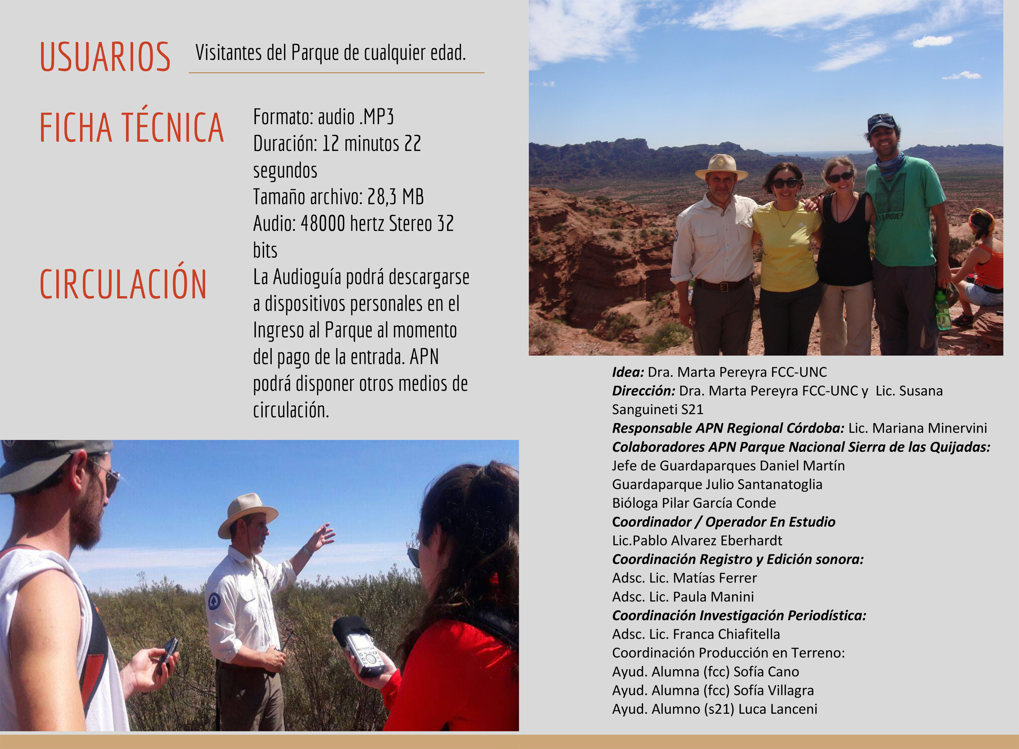
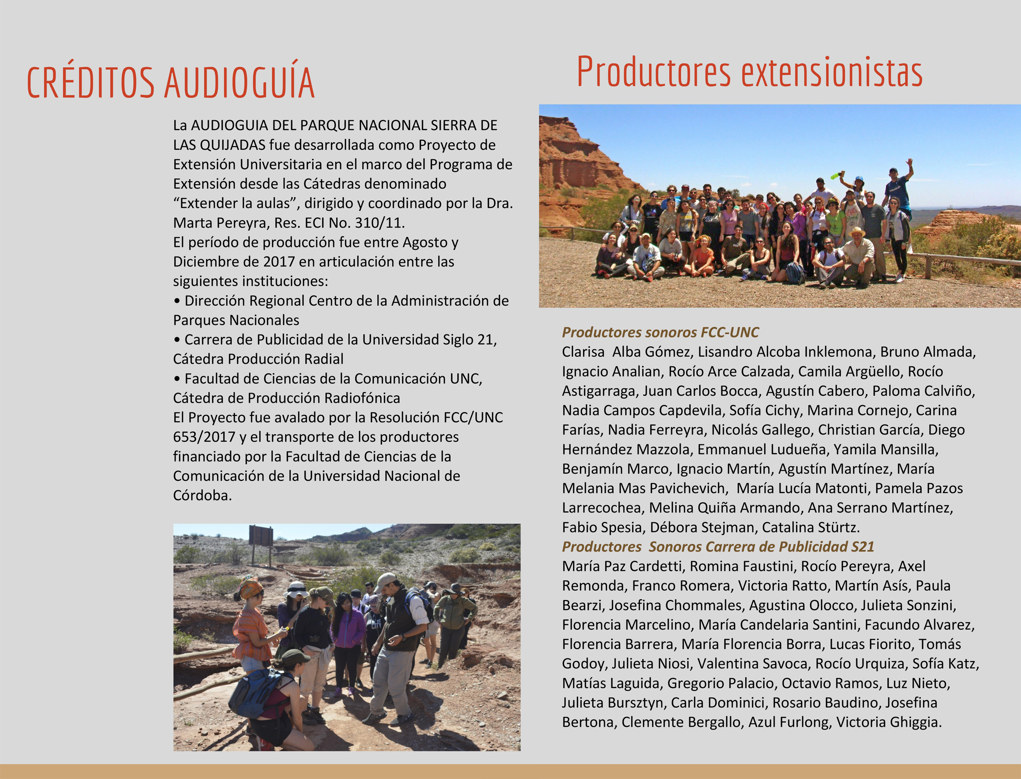

Convenio Marco de Cooperación Técnica y de Asistencia Recíproca suscrito el 4 de Abril de 2008 por Res. APN No. 059 entre la Administración de Parques Nacionales de la Secretaría de Turismo de la Nación y la Universidad Nacional de Córdoba.

